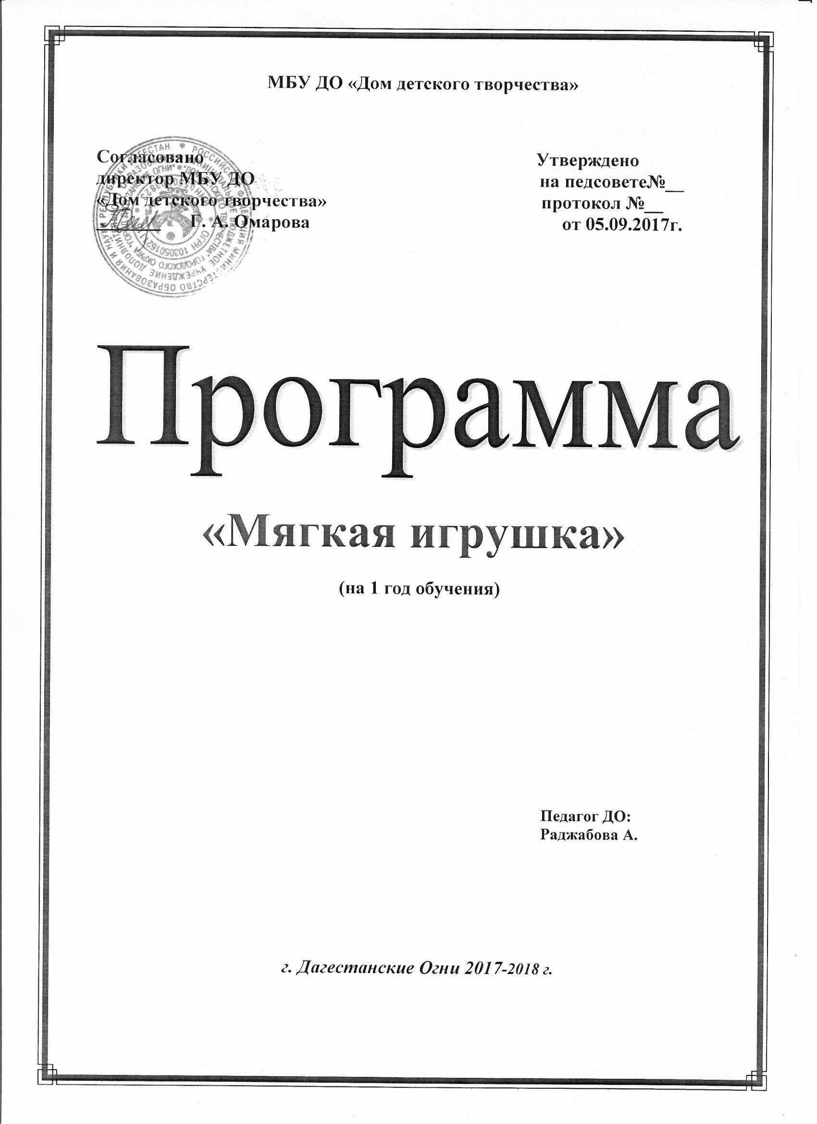Пояснительная записка.
Игрушка с давних времен украшает быт и радует людей. Она является одним из древних видов прикладного искусства. Мягкая игрушка бывает крупной и небольшой, объемной, полуобъемной и плоской. Самые маленькие из них могут стать сувенирами, брелками, украшениями. Игрушка- это не только развлечение, но и способ творческого самовыражения. Она способна пробуждать и развивать детскую фантазию, глазомер и усидчивость.
Программа «Мягкая игрушка» является дополнительной образовательной программой художественно-эстетической направленности. Создание данной программы вызвано повышенным интересом детей и их родителей к овладению основами шитья и вязания.
Уровень освоения - общекультурный с углублением и расширением знаний базового образования курса «Технология».
Форма организации – групповая, частично индивидуальная и индивидуальная работа в рамках отведенных часов.
Характер программы – дополняющая школьные знания и расширяющая их.
Вид программы – профессионально-прикладной.

Цель программы: овладение детьми основами шитья и вязания.
Основные задачи программы:
Обучающие:
- Получение знаний о работе с оборудованием, инструментами, тканями.
- Изучение технологии и особенностей изготовления отдельных узлов и изделий.
- Освоение правил техники безопасности на рабочем месте.
- Освоение навыков работы с иглой, ножницами, спицами, крючком, утюгом.
- Овладение методами и приемами самостоятельной работы, практическими умениями и навыками по изготовлению игрушек.
- Содействие в профессиональном самоопределении детей.

Развивающие:
- Развитие логического мышления, сообразительности.
- Развитие усидчивости, аккуратности, внимания, наблюдательности, творческого воображения.
- Развитие познавательных интересов, интеллектуальных и творческих способностей детей.
Воспитательные:
- Формирование интереса обучающихся к изготовлению изделий и демонстрации готовых изделий.
- Воспитание обучающихся в атмосфере доверия и сотрудничества для раскрытия творческого потенциала личности каждого ребёнка.
- Воспитание у детей упорства, честности, трудолюбия, достижения желаемых результатов.
- Формирование умений и навыков, способствующих дальнейшей профориентации детей.
- Формирование доброжелательности, взаимоуважения, взаимовыручки и взаимопомощи в коллективе, умение работать и выполнять коллективные работы и передавать свои знания другим.
Принципы реализации программы.
- Концентрический подход к отбору содержания программы. Определённость тематики и её концентрический подход к отбору содержания программы имеет цикличность в 1-ый учебный год и не изменяется в течение всего срока обучения. С каждым последующим учебным годом ребёнок изучает темы более глубоко, реализовывая полученные знания, и осваивает более сложные модели;
- Поэтапность освоения основных принципов практической работы и последовательность выбора моделей (от простого к сложному);
- Индивидуализация образования. Приоритет отдается индивидуальной работе с детьми. При всей общности задач и тематики каждый обучающийся требует персонального выбора моделей изделия исходя из финансовых затрат, возрастных категорий, личностных особенностей и уровня подготовки.
Методы и приёмы обучения на занятиях.
Занятия проводятся как с использованием одного метода обучения, так и с помощью комбинирования нескольких методов и приёмов:
- Словесные методы (объяснение, беседа, консультация, диалог).
- Методы практической работы (изготовление игрушек).
- Метод наблюдения (эскизы, выкройки, рисунки образцов).
- Проектно-конструкторские методы (построение выкроек, разработка праздников и вечеров, выполнение произведений декоративно-прикладного искусства).
- Метод игры (подготовка праздников и их проведение).
- Наглядный метод (рисунки, плакаты, фотографии, чертежи, журналы, образцы изделий, видеоматериалы).
- Метод проблемного обучения (объяснение основных понятий, терминов, определений; самостоятельный поиск ответов с использованием таблиц, чертежей).
- Культурологические и воспитательные аспекты реализации программы включают в себя:
- изучение истории создания игрушек,
- встреча с ветеранами войны и труда, работниками службы быта,
- посещение выставок, музеев,
- экскурсии в ателье города и знакомство с работой службы быта,
- посещение библиотек и самостоятельный поиск необходимых теоретических и практических материалов,
- подготовка и участие в выставках, ярмарках, смотрах, конкурсах, фестивалях.
Занятия строятся по схеме:
1) повторение пройденного ( опрос, викторины, конкурсы);
2) изучение нового материала ( изучение теоретического материала и выполнение практических заданий);
3) закрепление изученного материала.
Структура программы представлена 2 этапами, соответствующими логике художественно-творческой деятельности и совпадающими с годами обучения.
1-й год: обзорно-ознакомительный:
Количество детей в объединение не менее 6 человек. Работа групповая и частично индивидуальная. Обучающиеся закрепляют школьные знания, полученные на уроках трудового обучения, и углубляют знания и навыки по спец. предметам. Знакомятся с оборудованием, инструментами, изучают и выполняют ручные стежки, строчки, учат терминологию работ, изучают состав, свойства и строение ткани, строят выкройки изделий, изучают технологию их обработки. В течение года дети шьют простые изделия. Набор детей в объединение в течение года возможен на основе тестирования их практических знаний и умений, сопоставимых с уровнем освоения программы на конкретный период времени. С вновь пришедшими занятия проходят индивидуально за счет сокращения пошива изделий по выбору. В конце года путем индивидуального опроса и согласно изготовляемому ассортименту дети переходят на 2-ой год обучения, а отстающие остаются опять на 1-ый год и продолжают осваивать программу, тем самым обеспечивается выбор индивидуального маршрута освоения программы.
2-ой год: ознакомительно-технологический
Более подробно изучают конструирование, моделирование и технологию пошива мягких игрушек. Дети строят несложные выкройки. В начале года, в объединение, в исключительных случаях принимаются дети, если они по результатам собеседования и тестирования имеют знания по программе 1-го года обучения, полученные в системе общего образования или начального профессионального образования.
Теоретическое обучение проходит устно, без ведения записи обучающимися, практическое осуществляется при изготовлении игрушки от простого к сложному при участии учителя и самостоятельно. Программа разработана на основе типовых программ для государственных внешкольных учреждений, с учетом учебных стандартов общеобразовательных школ России, программы образовательной области «Технология».
Образовательная программа «Мягкая игрушка» предназначена для детей младшего и среднего школьного возраста (7-11 лет), рассчитана на 2 года обучения. Режим занятий 1,5 – часовое занятие с 15 минутным перерывом 3 раза в неделю. Группы могут быть разновозрастными с разноуровневой подготовленностью детей.
Ожидаемые результаты.
Основные требования к знаниям и умениям обучающихся.
К концу первого года обучения дети должны
Знать (теория) | Уметь (практика)
Правила организации рабочего места: оборудование, инструменты, приспособления для работы и способы их хранения, техники безопасности на занятиях. | Выполнять обработку различных видов швов, подбирать материалы и инструменты для работы, выполнить на ткани: приутюживание, проутюживание, разутюживание, заутюживание, оттягивание, сутюживание, отпаривание, декатирование.
Понятия «стежок», «строчка», «шов», классификацию ручных стежков и швов, виды и правила подбора ниток, виды тканей, правила набивки изделия, основы  влажно- тепловой обработки (В.Т.О.), организации утюжного рабочего места,  терминологию В.Т.О. | Работать с инструментами (ножницами, спицами, крючками, иглами, и т.д.).
Историю создания мягких игрушек, правила подбора материалов и инструментов, состав и строение тканей, особенности тканей, правила раскроя, технологическую последовательность обработки изделия, виды дефектов и способы их устранения, правила оформления изделия. | Работать с литературой, выбрать изделия для пошива, переводить, уменьшать, увеличивать выкройки, подготовить ткань к раскрою, осуществлять раскрой изделия, пошив изделия, исправлять дефекты, проверять качество изделия.
Особенности изготовления набивных игрушек, виды материалов для набивки, правила набивки игрушки. | Осуществлять сборку и набивку деталей изделия.
Правила выбора крючка, спиц и пряжи, виды пряжи, правила набора петель и их виды, убавления и прибавления петель, виды узоров, приемы вязания крючком и спицами, правила вязания полотна, круга, квадрата, пятиугольника, правила обвязки изделия, особенности изготовления вязаных игрушек, правила расчета петель и расхода пряжи, технологическую последовательность изготовления игрушки. | Осуществлять набор петель спицами и крючком, убавлять и прибавлять петли, работать со схемами, вязать полотно, круг, квадрат, пятиугольник, производить вязание и обвязку изделия.
Правила выполнение эскиза, изготовления лекал и аппликаций. | Выполнять эскизы для аппликаций, изготовлять лекала и аппликации.

К концу второго года обучения дети должны
Знать (теория) | Уметь (практика)
Понятия «конструирование»,  «моделирование», «мерки», «прибавки», «детали края», наименование срезов. Правила подготовки ткани к раскрою, технические условия на раскладку лекал и факторы влияющие на экономичность раскладки, обмеловки лекал, расположение нити основы, припуски. Правила раскроя, построения чертежа, заготовки лекал в масштабе для моделирования. | Самостоятельно выбрать модель для пошива, смоделировать ее, осуществить раскладку лекал на ткани, провести обмеловку с припусками и раскрой.
Правила снятия мерок, построения выкроек, подготовки изделия к примерке и её проведение, уточнения после примерке, пошива изделия. Виды дефектов и правила их исправления, окончательной отделки изделия. | Построить выкройку. Сшивать детали изделия. Осуществить отделку изделия.
Особенности изготовления пальчиковых игрушек. Материалы для изготовления. Правила изготовления пальчиковой игрушки, подбора материалов и инструментов. Правила раскроя. Технологическая последовательность обработки изделия. Правила оформления изделия. | Самостоятельно работать с литературой, выбрать изделия для пошива, изготовлять пальчиковую игрушку. Обработать деталей изделия. Исправить дефекты и проверить качество.
Особенности изготовления веревочных игрушек. | Самостоятельно осуществлять все этапы технологического процесса изготовления веревочной игрушки.
Состав и строение плотных тканей и меха. Особенности плотных тканей и меха. Технологическая последовательность обработки изделия из плотных тканей и меха. | Правильно выполнять последовательность обработки изделий из плотных тканей и меха.

Оценка и контроль результатов.
Год обучения | Виды деятельности | Формы контроля и оценки результатов.
1 год обучения | Получение знаний, приобретение умений и навыков шитья и вязания. Изготовление простейших игрушек. | Выполнение самостоятельной работы по образцам.  Итоговая выставка.
2 год обучения | Углубленное изучение основ шитья и вязания. Изготовление сувенирных изделий и их декоративное оформление. Изготовление изделий по усложненной схеме. | Выполнение самостоятельной работы по собственным эскизам.  Выполнение изделий для выставочного фонда.  Итоговая выставка.

Учебно-тематическое планирование.
Тема занятий по теоретической и практической части программы построены по степени сложности изготовляемых изделий. Обучение ведётся согласно принципу: от простого к сложному, т.е. от строчек, швов, переходят к разработке и
изготовлению игрушки самостоятельно. Усвоив простейшие знания, ребенок легко переходит к более
сложным, творческим, развивает самостоятельное видение и мышление.
Занятия в объединениях проводятся 3 раза в неделю:
1-ый год обучения — 144 час.
2-ой год обучения — 216 час.
ТЕМАТИЧЕСКИЙ ПЛАН
I год обучения
№  п/п | Тема занятий | Количество часов |  | Всего  часов
№  п/п | Тема занятий | Теория | Практика | Всего  часов
1. | Вводное занятие. | 2 | 1 | 3
2. | Виды швов, строчек, ниток, материалы и инструменты. Влажно-тепловая обработка. | 4 | 2 | 6
3. | Техника изготовления игрушек из легких тканей. | 11 | 15 | 26
4. | Техника изготовления набивных игрушек. | 8 | 15 | 23
5. | Основы вязания спицами и крючком. | 42 | 11 | 53
6. | Техника изготовления вязаных игрушек. | 11 | 9 | 20
7. | Техника изготовления аппликаций. | 5 | 8 | 13
 | Итого | 83 | 61 | 144

II год обучения
№  п/п |  | Тема занятий | Количество часов |  |  | Всего  часов
 |  | Тема занятий | Теория |  | Практика | Всего  часов
1. |  | Вводное занятие | 2 |  | 1 | 3
2. |  | Изготовление выкроек для игрушек. | 10 |  | 2 | 12
3. |  | Технология изготовления одежды для кукол. | 6 |  | 14 | 20
4. |  | Технология изготовления пальчиковых кукол. | 18 |  | 18 | 36
5. |  | Технология изготовления веревочных игрушек. | 12 |  | 18 | 30
6. |  | Техника изготовления игрушек из плотных тканей и меха. | 14 |  | 20 | 34
7. |  | Изготовление игрушек по выбору. | 10 |  | 71 | 81
 | итого |  | 72 | 144 |  | 216

СОДЕРЖАНИЕ ТЕМ
1-ый год обучения

Тема 1. Вводное занятие.
Теоретическая часть. Организация работы обьединения, основные задачи, планы, содержание занятий. Организация рабочего места: оборудование, инструменты, приспособления для работы и способы их хранения. Техника безопасности на занятиях. Практическая работа: работа с инструментами (ножницами, спицами, крючками, иглами, и т.д.).
Тема 2. Виды швов, строчек, ниток,материалы и инструменты. Влажно-тепловая обработка.

Теоретическая часть. Понятия «стежок», «строчка», «шов». Классификация ручных стежков: прямые, косые, крестообразные, петлеобразные и петельные. Виды швов: сметочный, назад, петельный, строчка, подрубочный, потайной. Виды и подбор ниток. Материалы: виды тканей, набивка, оформление. Инструменты.
Влажно- тепловая обработка (В.Т.О.) Организация утюжного рабочего места, положение корпуса при В.Т.О.
терминология В.Т.Р. Технические условия и упражнения по выполнению В.Т.Р.
Практическая работа. Отработка различных видов швов. Подбор материалов и инструментов. Выполнить на ткани: приутюживание, проутюживание, разутюживание, заутюживание, оттягивание, сутюживание, отпаривание, декатирование.

Тема 3. Техника изготовления игрушек из легких тканей.

Теоретическая часть. История создания мягких игрушек. Выбор игрушки для пошива. Подбор материалов и инструментов. Состав и строение тканей. Особенности легких тканей. Правила раскроя. Технологическая последовательность обработки изделия. В.Т.О. Дефекты и способы их устранения. Оформление изделия.

Практическая работа. Работа с литературой: выбор изделия для пошива. Перевод, уменьшение, увеличение выкройки. Подготовка ткани к раскрою. Раскрой изделия. Пошив изделия. Исправление дефектов, проверка качества.
Тема 4. Техника изготовления набивных игрушек.

Теоретическая часть. Особенности изготовления набивных игрушек. Материалы для набивки. Правила набивки игрушки. Выбор игрушки для пошива. Подбор материалов и инструментов. Правила раскроя. Технологическая последовательность обработки изделия. В.Т.О. Дефекты и способы их устранения. Оформление изделия.

Практическая работа. Работа с литературой: выбор изделия для пошива. Перевод, уменьшение, увеличение выкройки. Подготовка ткани к раскрою. Раскрой изделия. Пошив изделия. Набивка деталей изделия. Исправление дефектов, проверка качества.
Тема 5. Основы вязания спицами и крючком.
Теоретическая часть. Выбор крючка, пряжи. Виды пряжи. Виды петель. Правила набора петель. Убавление и прибавление петель. Виды узоров. Приемы вязания крючком. Правила вязание полотна, круга, квадрата, пятиугольника. Отработка навыков вязания основных приемов. Правила обвязки изделия.
Выбор спиц, пряжи. Виды пряжи. Виды петель. Правила набора петель. Убавление и прибавление петель. Виды узоров. Приемы вязания спицами. Правила вязание полотна, круга, квадрата, пятиугольника. Отработка навыков вязания основных приемов. Правила обвязки изделия.
Практическая часть. Набор петель. Убавление и прибавление петель. Работа со схемами. Вязание полотна, круга, квадрата, пятиугольника. Обвязка изделия.
Тема 6. Техника изготовления вязаных игрушек.

Теоретическая часть. Особенности изготовления вязаных игрушек. Выбор игрушки. Подбор материалов и инструментов. Расчет петель и расхода пряжи. Технологическая последовательность изготовления игрушки. В.Т.О. Дефекты и способы их устранения. Оформление и обвязка игрушки.

Практическая работа. Работа с литературой: выбор изделия. Набор петель. Вязание изделия. Сборка деталей изделия. Исправление дефектов, проверка качества. Оформление и обвязка игрушки.
Тема 7. Техника изготовления аппликаций.
Теоретическая часть. Выбор материалов и тканей. Правила выполнение эскиза. Изготовление лекал. Подготовка ткани к раскрою. Раскрой ткани. Правила изготовления аппликации.
Практическая часть. Выполнение эскиза. Изготовление лекал. Раскрой ткани. Изготовление аппликации.

2-ой год обучения
Тема 1. ВВОДНОЕ ЗАНЯТИЕ.
Теоретическая часть. Организация работы обьединения, основные задачи, планы, содержание занятий. Организация рабочего места: оборудование, инструменты, приспособления для работы и способы их хранения. Техника безопасности на занятиях. Практическая работа: работа с инструментами (ножницами, спицами, крючками, иглами, и т.д.).
Тема 2. ИЗГОТОВЛЕНИЕ ВЫКРОЕК ДЛЯ ИГРУШЕК.
Теоретическая часть. «Конструирование»,
«моделирование», мерки, прибавки. Детали края, наименование срезов. Подготовка ткани к раскрою, технические условия на раскладку лекал и факторы влияющие на экономичность раскладки. Обмеловка лекал, расположение нити основы, припуски. Раскрой. Построение чертежа. Заготовка лекал в масштабе для моделирования.

Практическая работа. Выбор модели, моделирование её, раскладка лекал на ткани, обмеловка с припусками, раскрой.
Тема 3. ТЕХНОЛОГИЯ ИЗГОТОВЛЕНИЯ ОДЕЖДЫ ДЛЯ ИГРУШЕК.
Теоретическая часть. Выбор модели. Снятие мерок. Построение выкроек. Моделирование. Подготовка ткани к раскрою, раскрой, подготовка изделия к примерке и её проведение, уточнение после примерке, пошив, дефекты и их исправление, окончательная отделка изделия.
Практическая работа. Построение выкроек. Раскрой ткани. Пошив изделия. Отделка изделия.
Тема 4. ТЕХНОЛОГИЯ ИЗГОТОВЛЕНИЯ ПАЛЬЧИКОВЫХ ИГРУШЕК.

Теоретическая часть. Особенности изготовления пальчиковых игрушек. Материалы для изготовления. Правила изготовления пальчиковой игрушки. Выбор игрушки для пошива. Подбор материалов и инструментов. Правила раскроя. Технологическая последовательность обработки изделия. В.Т.О. Дефекты и способы их устранения. Оформление изделия.

Практическая работа. Работа с литературой: выбор изделия для пошива. Перевод, уменьшение, увеличение выкройки. Подготовка ткани к раскрою. Раскрой изделия. Пошив изделия. Обработка деталей изделия. Исправление дефектов, проверка качества.
Тема 5. ТЕХНОЛОГИЯ ИЗГОТОВЛЕНИЯ ВЕРЕВОЧНЫХ ИГРУШЕК.

Теоретическая часть. Выбор игрушки для пошива. Подбор материалов и инструментов. Особенности изготовления веревочных игрушек. Правила раскроя. Технологическая последовательность обработки изделия. В.Т.О. Дефекты и способы их устранения. Оформление изделия.

Практическая работа. Работа с литературой: выбор изделия для пошива. Перевод, уменьшение, увеличение выкройки. Подготовка ткани к раскрою. Раскрой изделия. Пошив изделия. Исправление дефектов, проверка качества.

Тема 6. ТЕХНИКА ИЗГОТОВЛЕНИЯ ИГРУШЕК ИЗ ПЛОТНЫХ ТКАНЕЙ И МЕХА.

Теоретическая часть. Выбор игрушки для пошива. Подбор материалов и инструментов. Состав и строение плотных тканей и меха. Особенности плотных тканей и меха. Правила раскроя. Технологическая последовательность обработки изделия. В.Т.О. Дефекты и способы их устранения. Оформление изделия.

Практическая работа. Работа с литературой: выбор изделия для пошива. Перевод, уменьшение, увеличение выкройки. Подготовка ткани к раскрою. Раскрой изделия. Пошив изделия. Исправление дефектов, проверка качества.
Тема 7. ИЗГОТОВЛЕНИЕ ИГРУШЕК ПО ВЫБОРУ.

Теоретическая часть. Выбор игрушки для пошива. Подбор материалов и инструментов. Правила раскроя. Технологическая последовательность обработки изделия. В.Т.О. Дефекты и способы их устранения. Оформление изделия.

Практическая работа. Работа с литературой: выбор изделия для пошива. Перевод, уменьшение, увеличение выкройки. Подготовка ткани к раскрою. Раскрой изделия. Пошив изделий по выбору. Набивка деталей изделия. Исправление дефектов, проверка качества.

Учебно-тематическое планирование.
1 год обучения.
№  п/п | Тема занятий | Количество часов |  | Всего  часов
№  п/п | Тема занятий | теория | практика | Всего  часов
1.  2.  3.  4.  5.  6.  7.  8.  9.  10.  11.  12.  13.  14.  15.  16.  17.  18.  19.  20.  21.  22.  23.  24.  25.  26.  27.  28.  29.  30.  31.  32.  33.  34.  35.  36.  37.  38.  39.  40.  41.  42.  43.  44.  45.  46.  47.  48.  49.  50.  51.  52.  53.  54.  55.  56.  57.  58.  59.  60.  61.  62.  63.  64. | Тема 1. Вводное занятие.  Организация работы обьединения, основные задачи, планы, содержание занятий. Организация рабочего места: оборудование, инструменты, приспособления для работы и способы их хранения.  Техника безопасности на занятиях. Практическая работа: работа с инструментами (ножницами, спицами, крючками, иглами, и т.д.).  Тема 2. Виды швов, строчек, ниток,материалы и инструменты. Влажно-тепловая обработка.  Понятия «стежок», «строчка», «шов». Классификация ручных стежков: прямые, косые, крестообразные, петлеобразные и петельные.  Виды швов: сметочный, назад, петельный, строчка, подрубочный, потайной.  Виды и подбор ниток. Материалы: виды тканей, набивка, оформление. Инструменты.  Влажно- тепловая обработка (В.Т.О.) Организация утюжного рабочего места, положение корпуса при В.Т.О.  терминология В.Т.Р. Технические условия и упражнения по выполнению В.Т.Р.  Практические работы. Отработка различных видов швов.  Подбор материалов и инструментов. Выполнить на ткани: приутюживание, проутюживание, разутюживание, заутюживание, оттягивание, сутюживание, отпаривание, декатирование.  Тема 3. Техника изготовления игрушек из легких тканей.  История создания мягких игрушек. Выбор игрушки для пошива.  Подбор материалов и инструментов. Состав и строение тканей. Особенности легких тканей.  Правила раскроя.  Технологическая последовательность обработки изделия.  В.Т.О. Дефекты и способы их устранения. Оформление изделия.  Практические работы. Работа с литературой: выбор изделия для пошива. Перевод, уменьшение, увеличение выкройки.  Подготовка ткани к раскрою. Раскрой изделия.  Пошив изделия.  Исправление дефектов, проверка качества.  Тема 4. Техника изготовления набивных игрушек.  Особенности изготовления набивных игрушек. Материалы для набивки. Правила набивки игрушки.  Выбор игрушки для пошива. Подбор материалов и инструментов.  Правила раскроя.  Технологическая последовательность обработки изделия. В.Т.О.  Дефекты и способы их устранения. Оформление изделия.  Практические работы. Работа с литературой: выбор изделия для пошива. Перевод, уменьшение, увеличение выкройки.  Подготовка ткани к раскрою. Раскрой изделия.  Пошив изделия.  Набивка деталей изделия.  Исправление дефектов, проверка качества.  Тема 5. Основы вязания спицами и крючком.  Выбор крючка, пряжи. Виды пряжи. Виды петель. Правила набора петель. Убавление и прибавление петель.  Виды узоров.  Приемы вязания крючком.  Правила вязание полотна, круга, квадрата, пятиугольника.  Отработка навыков вязания основных приемов.  Правила обвязки изделия.  Выбор спиц, пряжи. Виды пряжи. Виды петель. Правила набора петель. Убавление и прибавление петель.  Виды узоров.  Приемы вязания спицами.  Правила вязание полотна, круга, квадрата, пятиугольника.  Отработка навыков вязания основных приемов.  Правила обвязки изделия.  Практические работы. Набор петель.  Убавление и прибавление петель.  Работа со схемами.  Вязание полотна, круга, квадрата, пятиугольника.  Обвязка изделия.  Тема 6. Техника изготовления вязаных игрушек.  Особенности изготовления вязаных игрушек. Выбор игрушки.  Подбор материалов и инструментов. Расчет петель и расхода пряжи.  Технологическая последовательность изготовления игрушки.  В.Т.О. Дефекты и способы их устранения. Оформление и обвязка игрушки.  Практические работы. Работа с литературой: выбор изделия. Набор петель. Вязание изделия.  Сборка деталей изделия.  Исправление дефектов, проверка качества. Оформление и обвязка игрушки.  Тема 7. Техника изготовления аппликаций.  Выбор материалов и тканей. Правила выполнение эскиза.  Изготовление лекал. Подготовка ткани к раскрою. Раскрой ткани.  Правила изготовления аппликации.  Практические работы. Выполнение эскиза. Изготовление лекал.  Раскрой ткани.  Изготовление аппликации.  итого | 2  1  1  -  4  1  1  1  1  -  11  1  2  2  2  2  2  -  -  -  -  -  8  2  1  2  2  1  -  -  -  -  -  -  42  2  4  4  4  4  4  2  4  4  4  4  2  -  -  -  -  -  11  1  2  4  2  2  -  -  -  -  5  1  2  2  -  -  -  -  83 | 1  -  -  1  2  -  -  -  -  1  1  15  -  -  -  -  -  -  1  2  2  8  2  15  -  -  -  -  -  1  2  2  8  1  1  11  -  -  -  -  -  -  -  -  -  -  -  -  1  2  2  4  2  9  -  -  -  -  -  1  4  2  2  8  -  -  -  2  2  2  2  61 | 3  1  1  1  6  1  1  1  1  1  1  26  1  2  2  2  2  2  1  2  2  8  2  23  2  1  2  2  1  1  2  2  8  1  1  53  2  4  4  4  4  4  2  4  4  4  4  2  1  2  2  4  2  20  1  2  4  2  2  1  4  2  2  13  1  2  2  2  2  2  2  144

2 год обучения.
№  п/п | Тема занятий | Количество часов |  |  | Всего  часов
№  п/п | Тема занятий | теория | практика |  | Всего  часов
1.  2.  3.  4.  5.  6.  7.  8.  9.  10.  11.  12.  13.  14.  15.  16.  17.  18.  19.  20.  21.  22.  23.  24.  25.  26.  27.  28.  29.  30.  31.  32.  33.  34.  35.  36.  37.  38.  39.  40.  41.  42.  43.  44.  45.  46.  47.  48.  49.  50.  51.  52.  53.  54.  55.  56.  57.  58.  59. | Тема 1. ВВОДНОЕ ЗАНЯТИЕ.  Организация работы обьединения, основные задачи, планы, содержание занятий. Организация рабочего места: оборудование, инструменты, приспособления для работы и способы их хранения. Техника безопасности на занятиях.  Практическая работа: работа с инструментами (ножницами, спицами, крючками, иглами, и т.д.).  Тема 2. ИЗГОТОВЛЕНИЕ ВЫКРОЕК ДЛЯ ИГРУШЕК.  «Конструирование»,  «моделирование», мерки, прибавки. Детали края, наименование срезов.  Подготовка ткани к раскрою, технические условия на раскладку лекал и факторы влияющие на экономичность раскладки. Обмеловка лекал, расположение нити основы, припуски.  Раскрой.  Построение чертежа. Заготовка лекал в масштабе для моделирования.  Практические работы. Выбор модели, моделирование её, раскладка лекал на ткани, обмеловка с припусками, раскрой.  Тема 3. ТЕХНОЛОГИЯ ИЗГОТОВЛЕНИЯ ОДЕЖДЫ ДЛЯ ИГРУШЕК.  Выбор модели. Снятие мерок. Построение выкроек.  Моделирование.  Подготовка ткани к раскрою, раскрой, подготовка изделия к примерке и её проведение, уточнение после примерке, пошив, дефекты и их исправление, окончательная отделка изделия.  Практические работы. Построение выкроек. Раскрой ткани.  Пошив изделия.  Отделка изделия.  Тема 4. ТЕХНОЛОГИЯ ИЗГОТОВЛЕНИЯ ПАЛЬЧИКОВЫХ ИГРУШЕК.  Особенности изготовления пальчиковых игрушек. Материалы для изготовления. Правила изготовления пальчиковой игрушки.  Выбор игрушки для пошива. Подбор материалов и инструментов.  Правила раскроя.  Технологическая последовательность обработки изделия. В.Т.О.  Дефекты и способы их устранения. Оформление изделия.  Практические работы. Работа с литературой: выбор изделия для пошива. Перевод, уменьшение, увеличение выкройки.  Подготовка ткани к раскрою. Раскрой изделия.  Пошив изделия.  Обработка деталей изделия.  Исправление дефектов, проверка качества.  Тема 5. ТЕХНОЛОГИЯ ИЗГОТОВЛЕНИЯ ВЕРЕВОЧНЫХ ИГРУШЕК.  Выбор игрушки для пошива. Подбор материалов и инструментов.  Особенности изготовления веревочных игрушек.  Правила раскроя.  Технологическая последовательность обработки изделия.  В.Т.О. Дефекты и способы их устранения. Оформление изделия.  Практические работы. Работа с литературой: выбор изделия для пошива. Перевод, уменьшение, увеличение выкройки.  Подготовка ткани к раскрою. Раскрой изделия.  Пошив изделия.  Исправление дефектов, проверка качества.  Тема 6. ТЕХНИКА ИЗГОТОВЛЕНИЯ ИГРУШЕК ИЗ ПЛОТНЫХ ТКАНЕЙ И МЕХА.  Выбор игрушки для пошива. Подбор материалов и инструментов.  Состав и строение плотных тканей и меха. Особенности плотных тканей и меха. Правила раскроя.  Технологическая последовательность обработки изделия.  В.Т.О. Дефекты и способы их устранения. Оформление изделия.  Практические работы. Работа с литературой: выбор изделия для пошива. Перевод, уменьшение, увеличение выкройки.  Подготовка ткани к раскрою. Раскрой изделия.  Пошив изделия.  Исправление дефектов, проверка качества.  Тема 7. ИЗГОТОВЛЕНИЕ ИГРУШЕК ПО ВЫБОРУ.  Выбор игрушки для пошива. Подбор материалов и инструментов.  Правила раскроя.  Технологическая последовательность обработки изделия.  В.Т.О. Дефекты и способы их устранения. Оформление изделия.  Практические работы. Работа с литературой: выбор изделия для пошива. Перевод, уменьшение, увеличение выкройки.  Подготовка ткани к раскрою. Раскрой изделия.  Пошив изделий по выбору.  Набивка деталей изделия.  Исправление дефектов, проверка качества.  итого | 2  1  1  -  10  2  2  2  2  2  -  6  2  2  2  -  -  -  -  18  2  4  2  2  4  2  2  -  -  -  -  -  -  12  2  2  2  4  2  -  -  -  -  -  14  2  2  4  4  2  -  -  -  -  -  10  2  2  4  2  -  -  -  -  -  -  72 | 1  -  -  1  2  -  -  -  -  -  2  14  -  -  -  2  2  8  2  18  -  -  -  -  -  -  -  2  2  2  8  2  2  18  -  -  -  -  -  2  2  2  10  2  20  -  -  -  -  -  2  2  2  12  2  71  -  -  -  -  2  2  4  60  2  1  144 | 3  1  1  1  12  2  2  2  2  2  2  20  2  2  2  2  2  8  2  36  2  4  2  2  4  2  2  2  2  2  8  2  2  30  2  2  2  4  2  2  2  2  10  2  34  2  2  4  4  2  2  2  2  12  2  81  2  2  4  2  2  2  4  60  2  1  216

ФОРМЫ И МЕТОДЫ ОЦЕНКИ РЕЗУЛЬТАТОВ.
В процессе работы педагог планирует отслеживание результатов с использованием следующих форм и методов:
- анализ выполнения практических работ (поэтапно и в целом);
- ежегодная итоговая выставка работ, выполненная воспитанниками объединения;
- конкурс «Лучшая мастерица»;
- мастер-класс « Подарок своими руками»;
- поступление детей в профессионально-технические учебные заведения.
Методическое обеспечение дополнительной образовательной программы
Для реализации программы используются разнообразные формы и методы проведения занятий. Это беседы, из которых дети узнают много новой информации, практические задания для закрепления теоретических знаний и осуществления собственных незабываемых открытий, экскурсии на выставки прикладного творчества, демонстрация видеоматериалов. Занятия сопровождаются использованием стихов, поговорок, пословиц, загадок, рассказов. Важное место на занятиях занимает сказка. Именно она формирует у детей основы нравственных представлений, создает многообразие художественных образов. Музыкальное оформление также повышает интерес детей к созданию творческих работ. Программно-методическое и информационное обеспечение помогают проводить занятия интересно и грамотно.
Разнообразные занятия дают возможность детям проявить свою индивидуальность, самостоятельность, способствуют гармоничному и духовному развитию личности. При организации работы необходимо постараться соединить игру, труд и обучение, что поможет обеспечить единство решения познавательных, практических и игровых задач. Игровые приемы, загадки, считалки, скороговорки, тематические вопросы также помогают при творческой работе.
Первый год обучения.
В первый год обучения у детей происходит знакомство с технологическим процессом создания мягких игрушек. Особое внимание следует уделять развитию у детей способности слушать, рассказывать, смотреть. На занятиях необходимо предлагать вопросы, задания, активизирующие творческую активность ребенка.
Этот год обучения знакомит с историей возникновения игрушек. На примере практической работы детям даются знания о свойствах тканей и материалов.
Результатом обучения в первый год является создание работ с помощью педагога и использованием различных технологических приемов. При такой организации занятия дети могут свободно общаться, чувствовать себя комфортно и уверенно.
Второй год обучения.
Этот год характеризуется, прежде всего, повышением творческого потенциала ребенка. Содержание обучения направленно на углубление и закрепление первоначальных знаний, умений, навыков, но на этом этапе в первую очередь реализуются задачи творческого развития. Этот период характеризуется углубленным изучением тем и отработкой практических умений и навыков. Итогом работы второго года обучения является создание творческих работ.
Наглядные пособия:
– стенды (Правила техники безопасности; Правила работы с ножницами и иглой.);
– работы воспитанников;
– демонстрационные работы и образцы;
– схема «Виды швов».
Видео-, аудио материалы:
– детские музыкальные произведения (песни).
Дидактические материалы:
– игры на знакомство: «Снежный ком», «Имена»; игра «Найди ошибку», «Ты придумай сам» и др.;
– викторина «Я сделал так», «Инструменты и материалы», «Зимние загадки» и др.;
– развивающие игры: «Волшебный круг», «Разминаем пальчики»;
– дидактические карточки и инструктивные карточки.
– ребусы, загадки, шарады.

НЕОБХОДИМОЕ ОБОРУДОВАНИЕ, ИНСТРУМЕНТЫ, МАТЕРИАЛЫ ДЛЯ РЕАЛИЗАЦИИ ПРОГРАММЫ.

Иглы швейные  Булавки  Ножницы  Сантиметры  Нитки  Спицы  Крючки  Пряжа  Ткани  Синтепон  Вата  Веревка  Пуговицы  Бусины  Бисер  Лента  Искусственный мех  Драп | Линейка закройщика  Линейки  Карандаши  Ластик  Точилка  Фломастер  Мел ученический  Мел портновский  Бумага для выкроек  Миллиметровка  Клей  Универсальные лекала  Готовые выкройки  Фурнитура  Игольницы  Картон  Цветная бумага

СПИСОК ЛИТЕРАТУРЫ

1. Силецкая И.Б. Мягкая игрушка: Герои любимых сказок своими руками/ И.Силецкая. М.:СПб.: 2009.
2.Чурзина Н.О. Мягкая игрушка: Веселый зоопарк. М.: АСТ, СПб «Сова», 2007.
3. Гаврильченко Т. Волшебный лоскуток. Шьем игрушки. Айрис-пресс, 2008.
4. Чурзина Н.О. Мягкая игрушка: Герои любимых сказок. М.: АСТ, СПб «Сова», 2007.
5. Лихачева Т.Г. Моя подружка- мягкая игрушка.2006.
6.Работа с мягкой игрушкой в начальных классах. А.В.Ефимова, М, ПРОСВЕЩЕНИЕ, 1978г.
7.Внеклассная работа по труду. А.М.Гукасова, М, ПРОСВЕЩЕНИЕ, 1981г.
8.Самоделки из текстильных материалов. Г.И.Перевертень, М., ПРОСВЕЩЕНИЕ, 1990г.
9.Рукоделие в начальных классах. А.М.Гукасова, М, ПРОСВЕЩЕНИЕ, 1985г.
10.Мягкая игрушка. Ю.П.Соколова, Ю.А.Сидорович, Издательский дом "Литера",2003г.
11.Мягкая игрушка: Игрушки-сувениры. З.Л.Неботова, Т.П.Кононович, Издательство "Эксмо", 2004г.
12.Мягкая игрушка: Весёлая компания. Н.Р.Белова, Издательство "Эксмо", 2004г.
13.Мягкая игрушка. И.Г.Зайцева, Издательский дом МСП, 2001г.
14.Сидоренко В.И. Вязание крючком и спицами. – Ростов-на-Дону, «Феникс», 2000г.
15. Тарасенко С.Ф. Забавные поделки крючком и спицами. –М., «Просвещение», 1992г.
16. Интернет-ресурсы.

ВЫКРОЙКИ
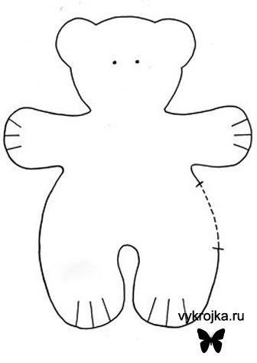
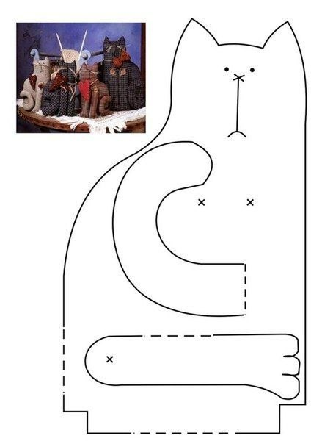

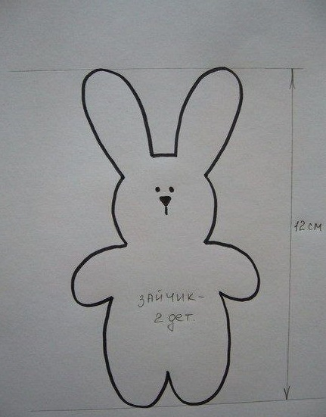

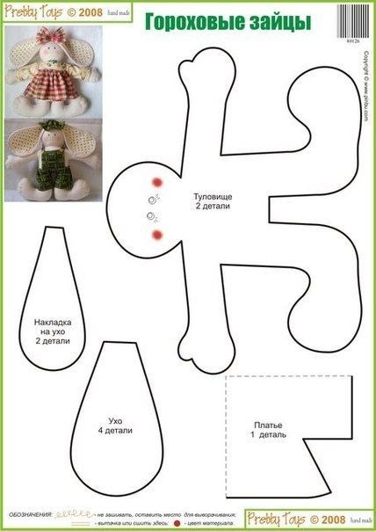

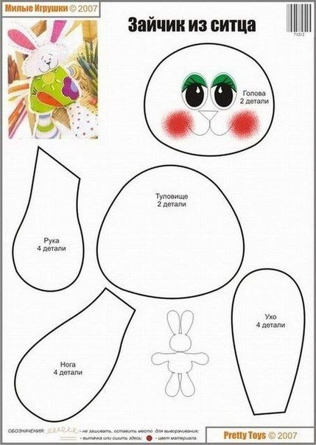

ПРИМЕРЫ ОФОРМЛЕНИЯ РАБОТ

